PROMÍTÁNÍ NEJEN PRO DĚTI
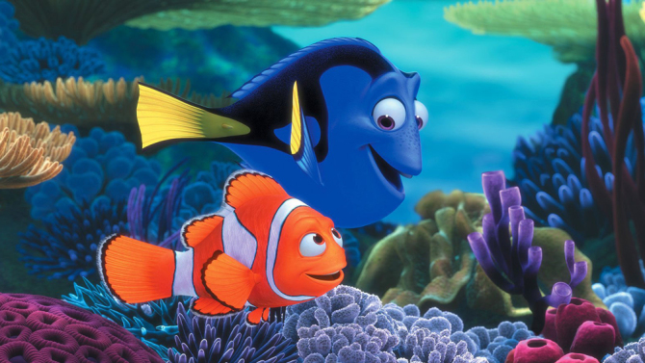

Přijďte se s námi podívat na pohádku
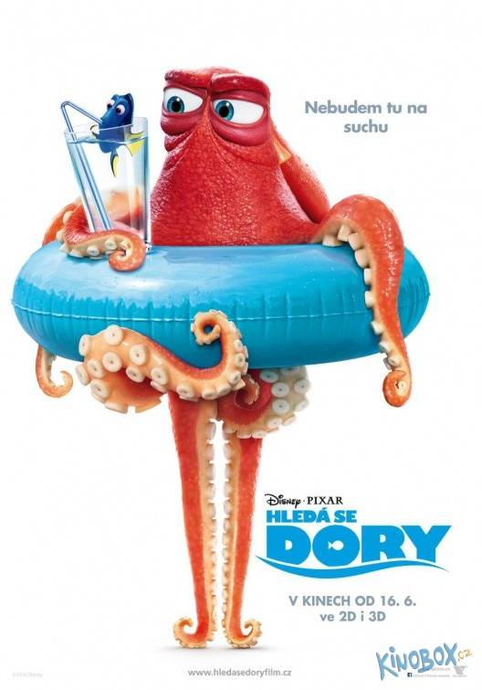
- promítání ve společenské místnosti OÚ
15.10.2016 od 18:00

